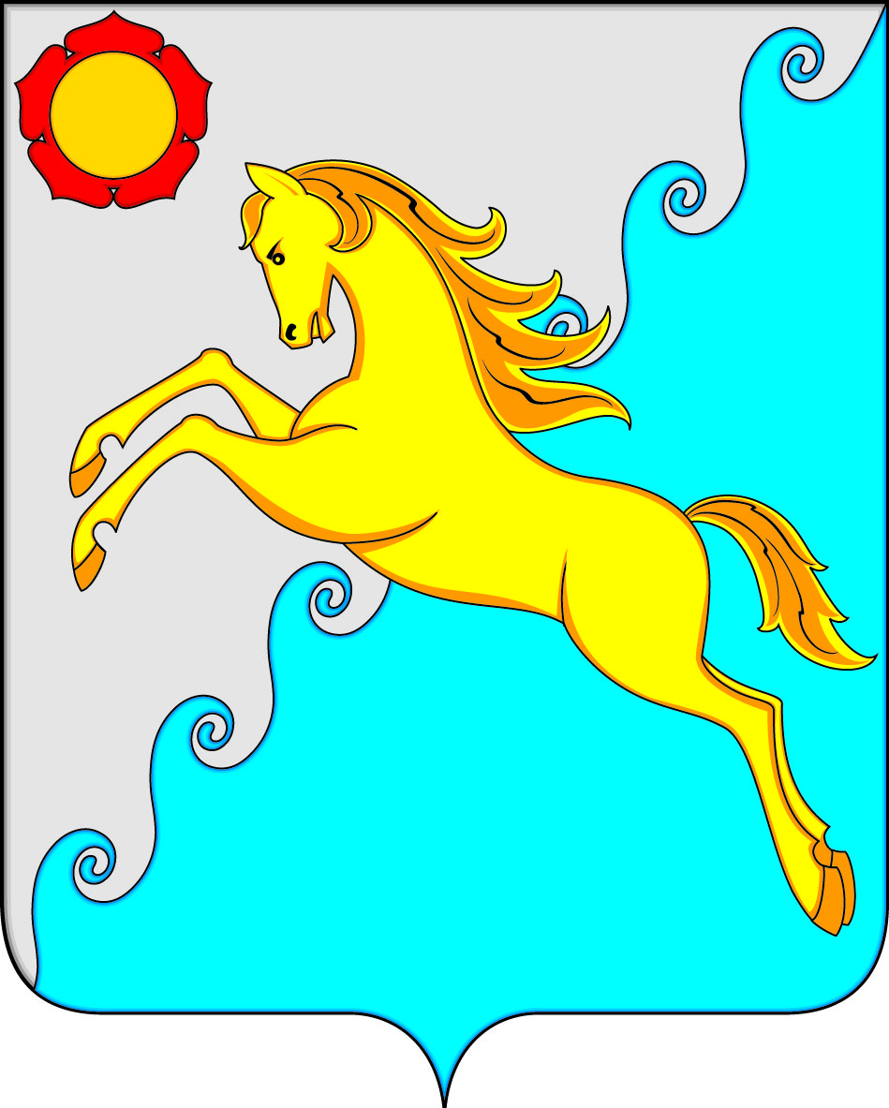

СОВЕТ ДЕПУТАТОВ
УСТЬ-АБАКАНСКОГО РАЙОНА РЕСПУБЛИКИ ХАКАСИЯ
Принято на сессии
Совета депутатов 24.10.2024

Р Е Ш Е Н И Е
от 25 октября 2024г. рп Усть-Абакан № 57

О внесении изменений в решение Совета депутатов Усть-Абаканского района от 24.10.2022г. № 14 «О создании комиссии по делам несовершеннолетних и защите их прав при администрации Усть-Абаканского района
и утверждении состава комиссии»

Рассмотрев ходатайство Главы Усть-Абаканского района Республики Хакасия, на основании п.1 ст.11 Федерального закона «Об основах системы профилактики безнадзорности и правонарушений несовершеннолетних» от 24.06.1999г. № 120-ФЗ, ст.11 Закона Республики Хакасия от 08.07.2005г. № 50-ЗРХ «О профилактике безнадзорности и правонарушений несовершеннолетних в Республике Хакасия», пп.3.2, 3.8 Положения о комиссии по делам несовершеннолетних и защите их прав при администрации Усть-Абаканского района, п. 9 ч. 2 ст. 23 Устава муниципального образования Усть-Абаканский район,
Совет депутатов Усть-Абаканского района Республики Хакасия

Р Е Ш И Л:
1. Внести изменения в решение Совета депутатов Усть-Абаканского района от 24.10.2022г. № 14 «О создании комиссии по делам несовершеннолетних и защите их прав при администрации Усть-Абаканского района и утверждении состава комиссии»:
– вывести из состава комиссии по делам несовершеннолетних и защите их прав при администрации Усть-Абаканского района руководителя Усть-Абаканского МСО ГСУ СК России по Красноярскому краю и Республике Хакасия Лячина Александра Николаевича;
– ввести в состав комиссии по делам несовершеннолетних и защите их прав при администрации Усть-Абаканского района заместителя руководителя Усть-Абаканского МСО ГСУ СК РФ по Красноярскому краю и Республике Хакасия Касян Евгению Леонидовну.
2. Настоящее Решение вступает в силу после его официального опубликования.
3. Направить настоящее Решение и.о. Главы Усть-Абаканского района Республики Хакасия Н.А. Потылицыной для подписания и обнародования в газете «Усть-Абаканские известия».

Председатель Совета депутатов И.о.Главы
Усть-Абаканского района Усть-Абаканского района

___________Е.Н. Баравлева _______Н.А. Потылицына

